Балыбердин Егор, РБД 1, МО3
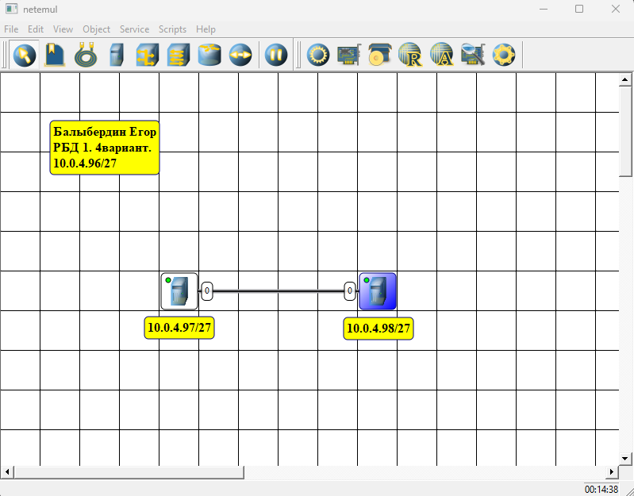
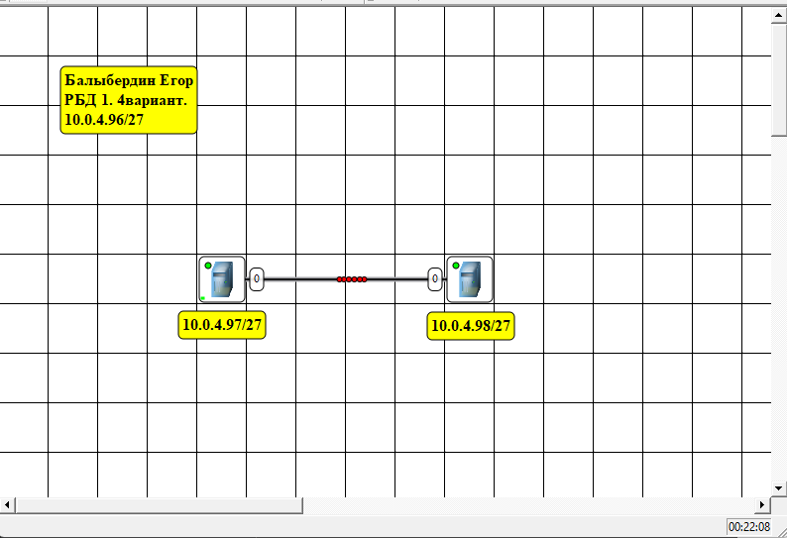
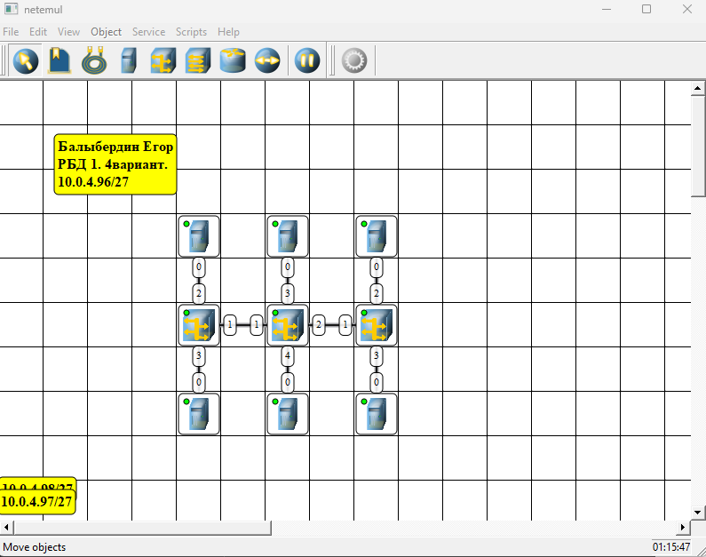
При передаче пакета от одного компьютера к другому в сети на концентраторах было замечено, что пакет копируется и отправляется на все порты всех концентраторов. Это приводит к тому, что все компьютеры в сети получают этот пакет, даже если он им не адресован.
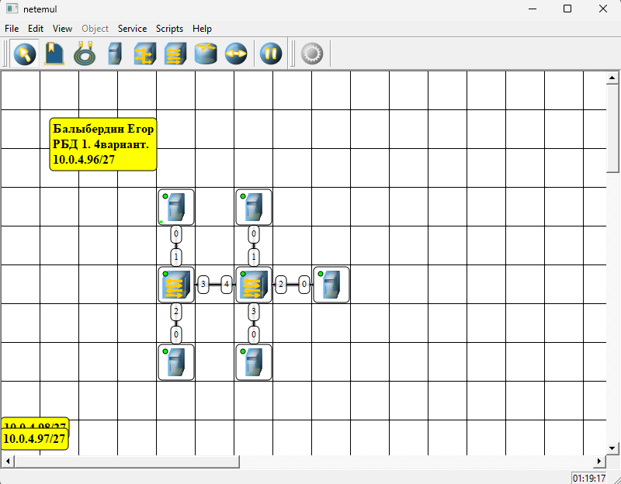
При передаче пакета в сети на коммутаторах было замечено, что пакет идёт строго по маршруту от отправителя к получателю, не затрагивая остальные порты коммутатора. Коммутатор запоминает MAC-адреса компьютеров в своей таблице коммутации и использует её для адресной доставки.
Вывод: коммутаторы являются более эффективным и безопасным решением для построения ЛВС по сравнению с концентраторами.

